黄埔区8月气候概况
[2017]第8期
分析：杜春玲 蔡 桓 签发：李少群
广州市黄埔区气象局 2017年9月

2017年8月我区气候特点：8月气候属一般年景，气温略偏低，降水 略偏多，日照偏多。本月强降水天气频繁，共出现15次强雷雨天气过程；台风“天鸽”和“帕卡”连续给我区带来风雨影响；月内高温天气明显，16-22日出现持续高温过程，21日录得今年以来最高气温38.3℃。
一、基本气候概况
8月，广州(黄埔)国家基本气象观测站平均气温为28.7℃，较历年同期平均气温偏低0.1℃，月极端最高气温为38.3℃，月极端最低气温为23.0℃。主导风向为偏北风，出现频率为17.74%，次主导风向为偏南风，出现频率为14.25%。月平均风速2.2m/s，瞬时最大风速为18.4米/秒。月降雨日数为14天，录得244.8毫米降水量，较历年平均降水量偏多4.7%。月平均相对湿度81%。月日照时数为202.6小时，较历年同期偏多约2成。月内雾日数为9天，可见蓝天日数为28天。
月内，全区平均雨量为230.2毫米，联和街联和小学自动站录得全区最大累积降水量，为373.2毫米，永和街永岗小学自动站录得最少累积降水量，为99.4毫米。

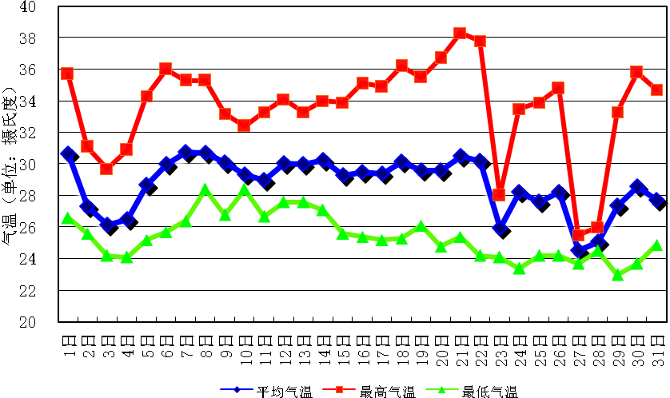
图1 广州(黄埔)国家基本气象观测站2017年8月份逐日气温曲线

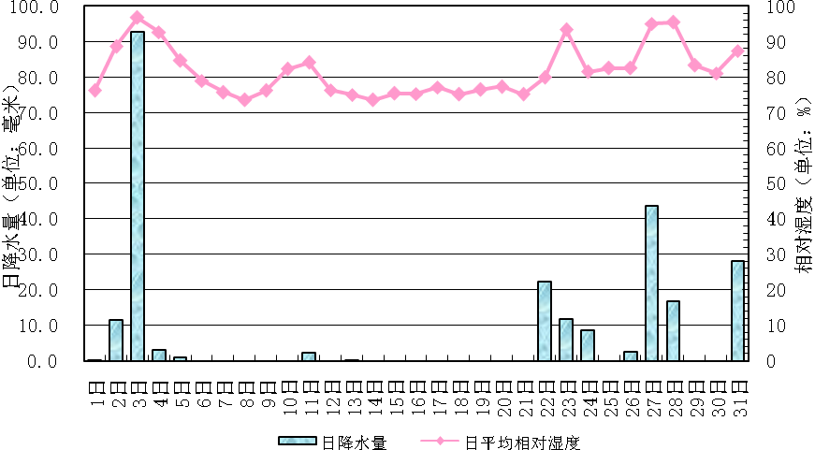
图2 广州(黄埔)国家基本气象观测站2017年8月份逐日湿度和降水量曲线

图3 广州(黄埔)国家基本气象观测站2017年8月16方位逐时风频玫瑰图

图4 黄埔区2017年8月降水分布图（单位：毫米）

二、主要气候事件
1、台风“天鸽”和“帕卡”连续给我区带来风雨影响
今年第13号台风“天鸽”于8月20日14时加强为热带风暴，于23日12时50分以强台风级在珠海金湾区登陆，登陆时中心附近最大风力14级（45米/秒），中心最低气压970百帕。“天鸽”是1965年以来登陆珠江三角洲的最强台风，也是今年登陆我国的最强台风，具有“快速西移、近海加强、风强雨大”的特点。
受“天鸽”外围环流影响，23日我区普遍录得7-9级阵风，其中石化厂录得全区最大阵风23.2m/s（9级）。
天鸽来袭时，珠江黄埔段录得2.90米的风暴潮水位，创历史最高纪录。受风暴潮叠加天文大潮影响，出现珠江潮水倒灌现象，全区出现水毁工程7处、损失244.43万元；受灾人数17038人，安置转移人数7835人，水浸农田1340亩（即89.3公顷），受淹房屋547间，刮倒树木30根，直接经济损失（不包括水毁工程）396万元。未收到人员伤亡报告。
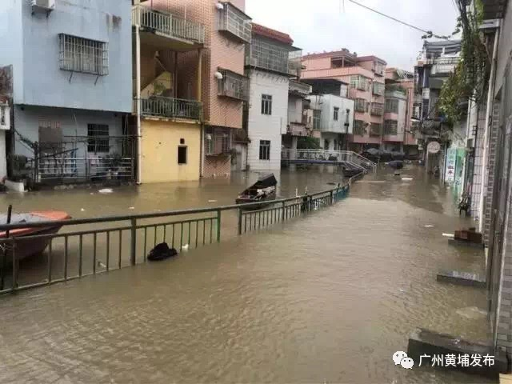
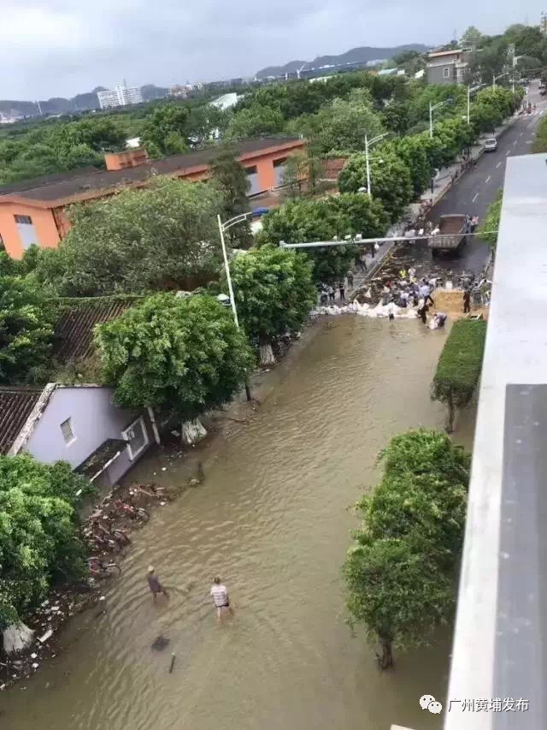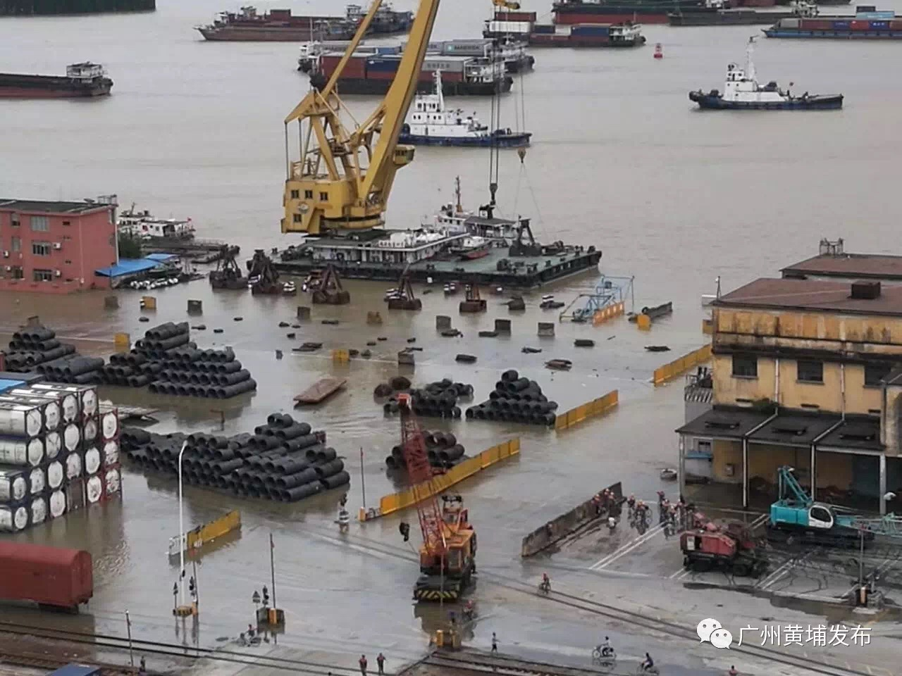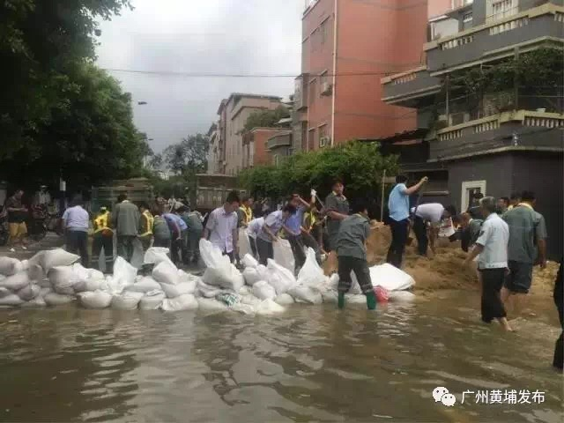
图5 台风“天鸽”对我区的影响
“天鸽”过后，第14号台风“帕卡”紧接而至。“帕卡”于8月24日23时加强为热带风暴，于27日08时加强为台风级，09时前后在台山市东南部沿海登陆，登陆时中心附近最大风力12级（33米/秒），中心最低气压978百帕。“帕卡”具有“登陆区重叠、移动速度快、登陆前加强、结构不对称、风雨范围广”的特点，“天鸽”和“帕卡”四天内先后以强台风和台风强度在台山崖门口附近区域登陆，是广东台风历史上的首例。
受“帕卡”外围环流影响，27日全区普降大雨局部暴雨，并伴有7-9级阵风，其中九龙镇九龙二小自动站录得24小时最大累积雨量63.7毫米，红山街石化厂自动站录得全区最大阵风21.5米/秒（9级）。28日全区出现中到大雨局部大暴雨，其中广州国际生物岛自动站录得全区最大累积雨量为104.4毫米。台风“帕卡”影响过程中，未收到灾情报告。
2、强对流天气频繁
8月我区强对流和强降水天气频繁，共出现15次强雷雨天气过程，主要出现在2-3日、11日、15-16日、22日、24-27日和31日。
3日上午我区中北部出现大到暴雨局部大暴雨，共有8个自动站录得超过50毫米的降水，2个站录得超过100毫米的降水，其中二中自动站录得全区最大累积雨量126.7毫米。
31日凌晨全区普遍出现强雷雨，并伴有7-8级阵风，长洲街和夏港街出现大到暴雨，其中长洲街道办自动站录得全区最大累积雨量80.1毫米。
15日下午我区南部出现强雷雨大风天气，并伴有8-9级阵风，其中长洲街黄埔船厂自动站录得全区最大阵风23.0米/秒（9级）；
31日下午我区普遍出现强雷雨大风天气，并伴有7-8级阵风，其中广州（黄埔）国家基本气象站录得全区最大阵风17.4m/s（8级）。
3、月内出现持续高温天气过程
月内高温天气明显，日最高气温达到或超过35度的日数为11天，其中6-8日、16-22日出现持续高温过程，21日录得今年以来最高气温38.3℃。
月内，黄埔区气象台发布台风白色预警信号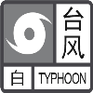2次，台风蓝色预警信号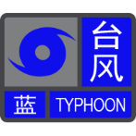4次，台风黄色预警信号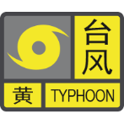2次，台风橙色预警信号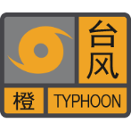1次；暴雨黄色预警信号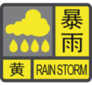4次，暴雨橙色预警信号2次；雷雨大风蓝色预警信号9次；雷雨大风黄色预警信号4次；高温黄色预警信号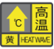4次，高温橙色预警信号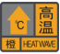2次。

三、气候专题影响评价
1、气候与生活
8月下旬台风接连而至，对我区群众生产生活、交通出行造成一定影响，其中“天鸽”来袭前，黄埔区气象台发布了台风黄色预警信号，全区所有托儿所、幼儿园、中小学校23日停课；“天鸽”影响期间，珠江潮水倒灌导致我区东江沿岸出现内涝，全区多处道路因树木倒伏出现堵塞，受影响人口近10万人。
2、气候与农业
8月上旬中期、中旬中后期至下旬前期我区以晴热高温天气为主，长时间的高温天气对大部分蔬菜作物生长不利；下旬中后期连续受台风和风暴潮影响，我区多地农作物遭受不同程度水浸，果树出现烂果烂茎断枝落果等现象。

公众面向气象灾害防御指引

台风白色预警信号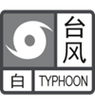：48小时内可能受台风影响。
公众应对指引：
（1）进入台风注意状态。
（2）注意通过官方气象信息传播渠道（广播、电视、报纸、电话、短信、网站、微信、微博、电子显示屏、大喇叭等，下同）了解台风最新情况，做好防台风准备。
台风蓝色预警信号：24小时内可能受热带气旋影响,平均风力可达6级以上，或阵风7级以上；或者已经受热带气旋影响, 平均风力为6～7级，或阵风7～8级并可能持续。
公众应对指引：
（1）做好防风准备；
（2）注意有关媒体报道的热带气旋最新消息和有关防风通知；
（3）固紧门窗、围板、棚架、临时搭建物，妥善安置易受热带气旋影响的室外物品。
其它同台风白色预警信号。
台风黄色预警信号：24小时内可能受热带气旋影响,平均风力可达8级以上，或阵风9级以上；或者已经受热带气旋影响, 平均风力为8～9级，或阵风9～10级并可能持续。
公众应对指引：
（1）进入防风状态，中小学校、幼儿园、托儿所停课，未启程上学的学生不必到校上课；仍在上学、放学途中的学生应在安全情况下回家或就近到安全场所暂避；学校应妥善安置在校（含校车上、寄宿）学生；
（2）关紧门窗，处于危险地带和危房中的居民以及船舶，应到避风场所避风，高空、水上等户外作业人员应停止作业，危险地带工作人员需撤离；
（3）相关应急处置部门和抢险单位加强值班，密切监视灾情，落实应对措施；
（4）切断霓虹灯招牌及危险的室外电源；
（5）停止露天集体活动，立即疏散人员。
其它同台风蓝色预警信号。
台风橙色预警信号：12小时内可能受热带气旋影响,平均风力可达10级以上，或阵风11级以上；或者已经受热带气旋影响, 平均风力为10～11级，或阵风11～12级并可能持续。
公众应对指引：
（1）进入紧急防风状态，中小学校、幼儿园、托儿所停课，海上作业人员撤离至安全区域，在渔港停泊的大马力渔船上的值班人员应当加强自我防护，并按有关规定操作；
（2）居民切勿随意外出，确保老人小孩留在家中最安全的地方；
（3）停止室内大型集会，立即疏散人员；
（4）加固港口设施，防止船只走锚、搁浅和碰撞。
其它同台风黄色预警信号。

暴雨黄色预警信号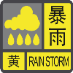：6小时内本地将可能有暴雨发生，或者强降水将可能持续。
公众应对指引：
(1)家长、学生、学校要特别关注天气变化，采取防御措施；
(2)收盖露天晾晒物品，相关单位做好低洼、易受淹地区的排水防涝工作；
(3)驾驶人员应注意道路积水和交通阻塞，确保安全；
(4)检查农田、鱼塘排水系统，降低易淹鱼塘水位。
暴雨橙色预警信号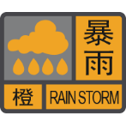：在过去的 3小时，本地降雨量已达50毫米以上，且雨势可能持续。
公众应对指引：
(1)暂停在空旷地方的户外作业，尽可能停留在室内或者安全场所避雨；
(2)相关应急处置部门和抢险单位加强值班，密切监视灾情，切断低洼地带有危险的室外电源，落实应对措施；
(3)交通管理部门应对积水地区实行交通引导或管制，城市管理部门启动城市积涝应急程序，加强疏通地下排水管道，防止城市内涝；
(4)转移危险地带人员以及危房居民到安全场所避雨。
其它同暴雨黄色预警信号。

雷雨大风蓝色预警信号 ：6小时内可能受雷雨大风影响，平均风力可达到6级以上，或阵风7级以上并伴有雷电；或者已经受雷雨大风影响，平均风力已达到6—7级，或阵风7—8级并伴有雷电，且可能持续。
公众应对指引：
（1）做好防风、防雷电准备；
（2）注意有关媒体报道的雷雨大风最新消息和有关防风通知，学生停留在安全地方；
（3）把门窗、围板、棚架、临时搭建物等易被风吹动的搭建物固紧, 人员应当尽快离开临时搭建物，妥善安置易受雷雨大风影响的室外物品。
雷雨大风黄色预警信号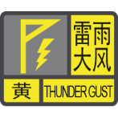：6小时内可能受雷雨大风影响,平均风力可达8级以上，或阵风9级以上并伴有强雷电；或者已经受雷雨大风影响, 平均风力达8—9级，或阵风9-10级并伴有强雷电，且可能持续。
公众应对指引：
(1)妥善保管易受雷击的贵重电器设备，断电后放到安全的地方；
(2)危险地带和危房居民以及船舶，应到避风场所避风，千万不要在树下、电杆下、塔吊下避雨，出现雷电时应当关闭手机；
(3)切断霓虹灯招牌及危险的室外电源；
(4)停止露天集体活动，立即疏散人员；
(5)高空、水上等户外作业人员停止作业，危险地带人员撤离；
其他同雷雨大风蓝色预警信号。
高温黄色预警信号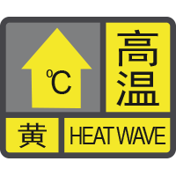：天气闷热。一般指24小时内最高气温将接近或达到35℃或已达到35℃以上。
公众应对指引：
（1）天气闷热，要注意防暑降温；
（2）避免长时间户外或者高温条件下作业；
（3）各相关部门、单位做好用电、用水的准备工作；
（4）媒体应加强防暑降温保健知识的宣传。
高温黄色预警信号：天气炎热。一般指24小时内最高气温将要升至37℃以上。
公众应对指引：
（1）尽量避免午后高温时段的户外活动，对老、弱、病、幼人群提供防暑降温指导，并采取必要的防护措施，有条件的地区应当开放避暑场所；
（2）有关部门应注意防范因用电量过高，电线、变压器等电力设备负载大而引发火灾；
（3）户外活动或者在高温条件下的作业人员应当采取必要的防护措施；
（4）注意作息时间，保证睡眠，必要时准备一些常用的防暑降温药品；
（5）媒体应加强防暑降温保健知识的宣传，各相关部门、单位落实防暑降温保障措施；
（6）有关部门应当加强食品卫生安全监督检查。

